แบบรายงานความก้าวหน้าโครงการอยุธยาเมืองสะอาด 5 ส.
อำเภอท่าเรือ จังหวัดพระนครศรีอยุธยา
ประจำเดือน มกราคม พ.ศ.2566

ชื่อกิจกรรม | ผู้ร่วมดำเนินกิจกรรม | ผลการดำเนินกิจกรรม
- จัดเอกสาร ดูแลอุปกรณ์สำนักงาน และคอมพิวเตอร์ทำความสะอาด พร้อมใช้งาน  - ดูแลความสะอาดภายในสำนักงาน  - ดูแลตัดต้นไม้ และทำความสะอาดบริเวณรอบสำนักงาน | - เจ้าหน้าที่สำนักงานทุกคน ทุกวันจันทร์ (ถ้าอยู่) | - เพื่อความสะดวกและสะอาดในการใช้งาน  - เพื่อความสวยงาม และภูมิทัศน์น่าดู

หมายเหตุ | ในกรณีมีราชการเร่งด่วนฯ การประชุมฯ หรือการปฏิบัติงาน 5 ส. จะเลื่อนไปตามวัน เวลา ที่ เหมาะสม  ประจำเดือน มกราคม 2566  ก่อนทำ  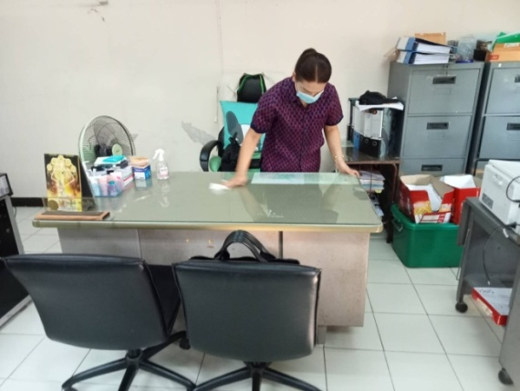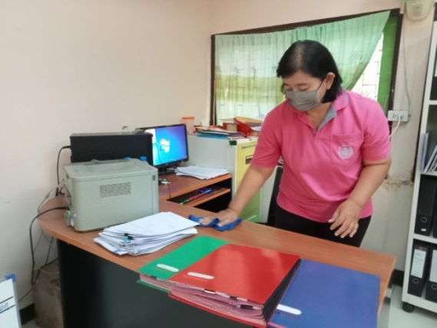  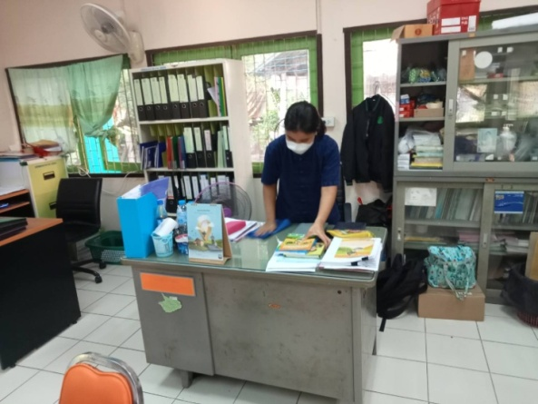  หลังทำ  